- 实验目的
    - 学会针对DFA转换图实现相应的高级语言源程序。
    - 深刻领会状态转换图的含义，逐步理解有限自动机。
    - 掌握手工生成词法分析器的方法，了解词法分析器的内部工作原理。
- 实验内容
TINY计算机语言的编译程序的词法分析部分实现。
从左到右扫描每行该语言源程序的符号，拼成单词，换成统一的内部表示（token）送给语法分析程序。
为了简化程序的编写，有具体的要求如下：
- 数，为整数、浮点数和字符数据。
- 空白符仅仅是空格、回车符、制表符。
- 代码是自由格式。
- 注释应放在花括号之内，并且不允许嵌套
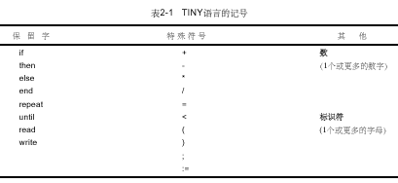
- 实验要求
要求实现编译器的以下功能：
  - 按规则拼单词,并转换成二元式形式
  - 删除注释行
  - 删除空白符 (空格、回车符、制表符)
  - 列表打印源程序，按照源程序的行打印，在每行的前面加上行号，并且打印出每行包含的记号的二元形式
  - 发现并定位错误
词法分析进行具体的要求：
- 记号的二元式形式中种类采用枚举方法定义；其中保留字和特殊字符是每个都一个种类，标示符自己是一类，数字是一类；单词的属性就是表示的字符串值。
- 词法分析的具体功能实现是一个函数GetToken()，每次调用都对剩余的字符串分析得到一个单词或记号识别其种类，收集该记号的符号串属性，当识别一个单词完毕，采用返回值的形式返回符号的种类，同时采用程序变量的形式提供当前识别出记号的属性值。
- 标示符和保留字的词法构成相同，为了更好的实现，把语言的保留字建立一个表格存储，至少需要单词类别、自身值、类型、值、隶属函数等信息。这样可以把保留字的识别放在标示符之后，用识别出的标示符对比该表格，如果存在该表格中则是保留字，否则是一般标识符。

- 实验步骤及结果
- 定义Token的类型，包括保留字、标识符、数字、运算符、括号、分号、错误和文件结束标志。
enum TokenType {
IF, THEN, ELSE, END, REPEAT, UNTIL, READ, WRITE,
ID, NUM, ASSIGN, EQUAL, LT, PLUS, MINUS, TIMES, OVER, LPAREN, RPAREN, SEMI,
ERROR, ENDFILE
};

- 定义保留字表并使用映射容器存储保留字及其对应的Token类型。
map<string, TokenType> reservedWords = {
{"if", IF}, {"then", THEN}, {"else", ELSE}, {"end", END},
{"repeat", REPEAT}, {"until", UNTIL}, {"read", READ}, {"write", WRITE}
};

- 定义读取一个Token的函数，忽略空白符和注释
Token getToken(istringstream& lineStream) {
char ch;
string word;

while (lineStream >> ch) {
if (isspace(ch)) continue; // 跳过空白符

if (ch == '{') { // 跳过注释
while (ch != '}' && lineStream.get(ch));
continue;
}

if (isalpha(ch)) { // 识别标识符或保留字
word += ch;
while (lineStream.get(ch) && isalnum(ch)) {
word += ch;
}
lineStream.putback(ch);
if (reservedWords.find(word) != reservedWords.end()) {
return { reservedWords[word], word }; // 返回保留字
} else {
return { ID, word }; // 返回标识符
}
} else if (isdigit(ch)) { // 识别数字
word += ch;
while (lineStream.get(ch) && isdigit(ch)) {
word += ch;
}
lineStream.putback(ch);
return { NUM, word }; // 返回数字
} else {
// 识别特殊符号
switch (ch) {
case '+': return { PLUS, "+" };
case '-': return { MINUS, "-" };
case '*': return { TIMES, "*" };
case '/': return { OVER, "/" };
case '=': return { EQUAL, "=" };
case '<': return { LT, "<" };
case '(': return { LPAREN, "(" };
case ')': return { RPAREN, ")" };
case ';': return { SEMI, ";" };
case ':': // 处理赋值符号 :=
if (lineStream.get(ch) && ch == '=') {
return { ASSIGN, ":=" };
} else {
lineStream.putback(ch);
return { ERROR, ":" };
}
default:
return { ERROR, string(1, ch) }; // 返回错误Token
}
}
}

return { ENDFILE, "" }; // 文件结束
}

4.分析并输出每行源代码
void analyzeLine(const string& line, int lineNumber) {
cout << "\t第 " << lineNumber << " 行: " << line << endl; // 带缩进的行输出

istringstream lineStream(line); // 使用stringstream分析行
Token token;

while ((token = getToken(lineStream)).type != ENDFILE) {
printToken(token);
}
}

测试用例：
{Test Token}
if id = 0 then
read(id);
else
write(id);
endif;

{Test Error}
错误^_^

{Test Repeat}
num := 20;
repeat
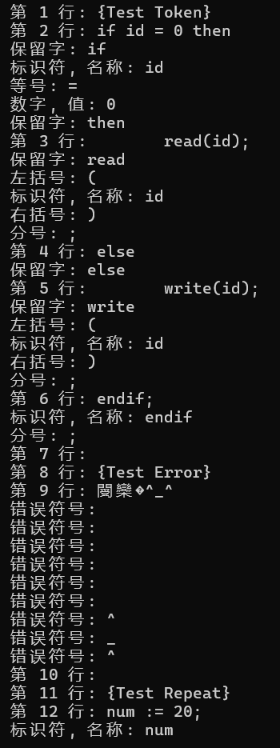
num := id - 1;
until num<10;

测试结果：

如图可视，所有可能的token都被识别到了，但遇到了中文字符等错误字符无法作为token进行识别。

